FİREFOX BROWSER KULLANARAK BAĞLANTI DOSYALARINI İNDİRME
Öncelikle adres satırımıza https://kampuserisim.gibtu.edu.tr:444 yazarak bağlantı programını indireceğimiz adrese gidiyoruz.
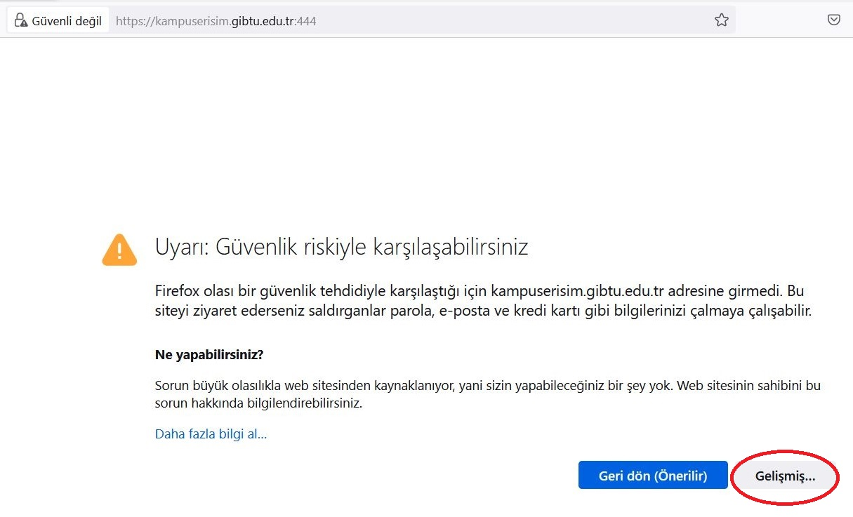
Karşımıza çıkan yukarıdaki ekrandan Gelişmiş yazan yere tıklıyoruz.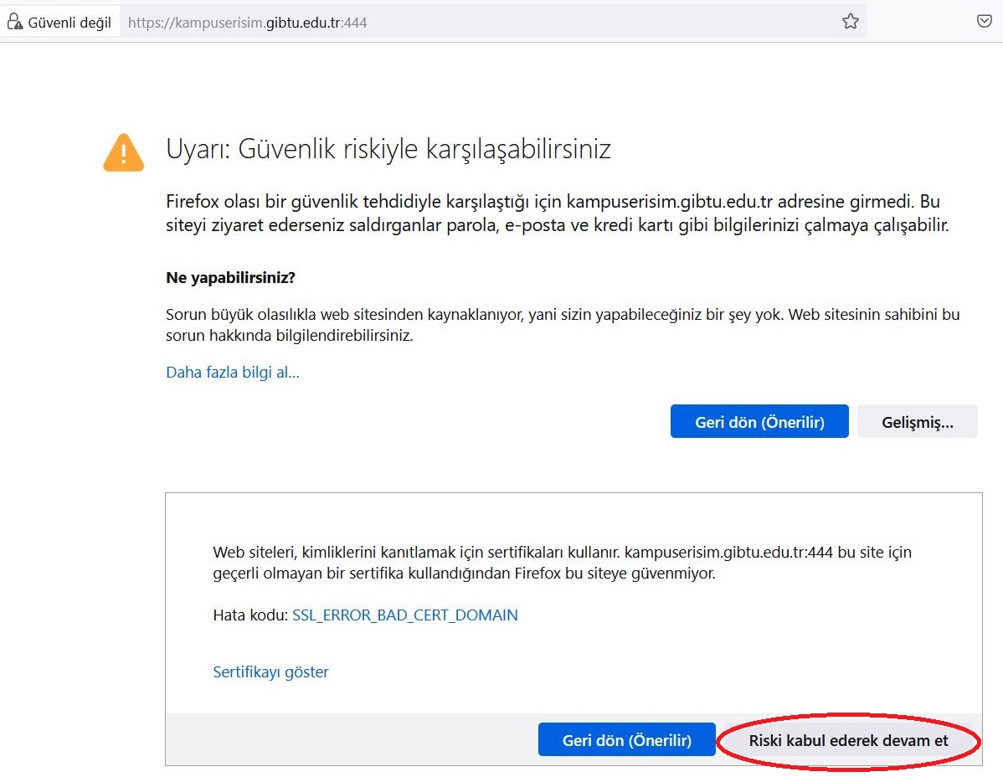
Açılan pencerede bulunan kırmızı ile işaretli alana tıklıyoruz.

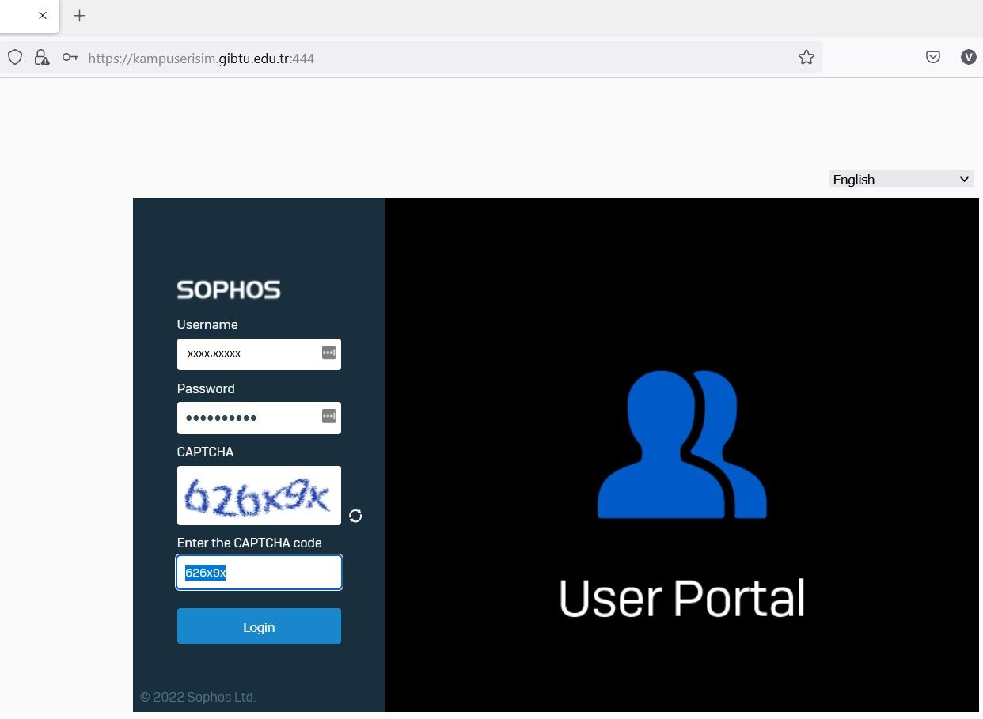
İnternet kullanımı için almış olduğumuz kullanıcı adı ve şifremizi ilgili alanlara giriyoruz.
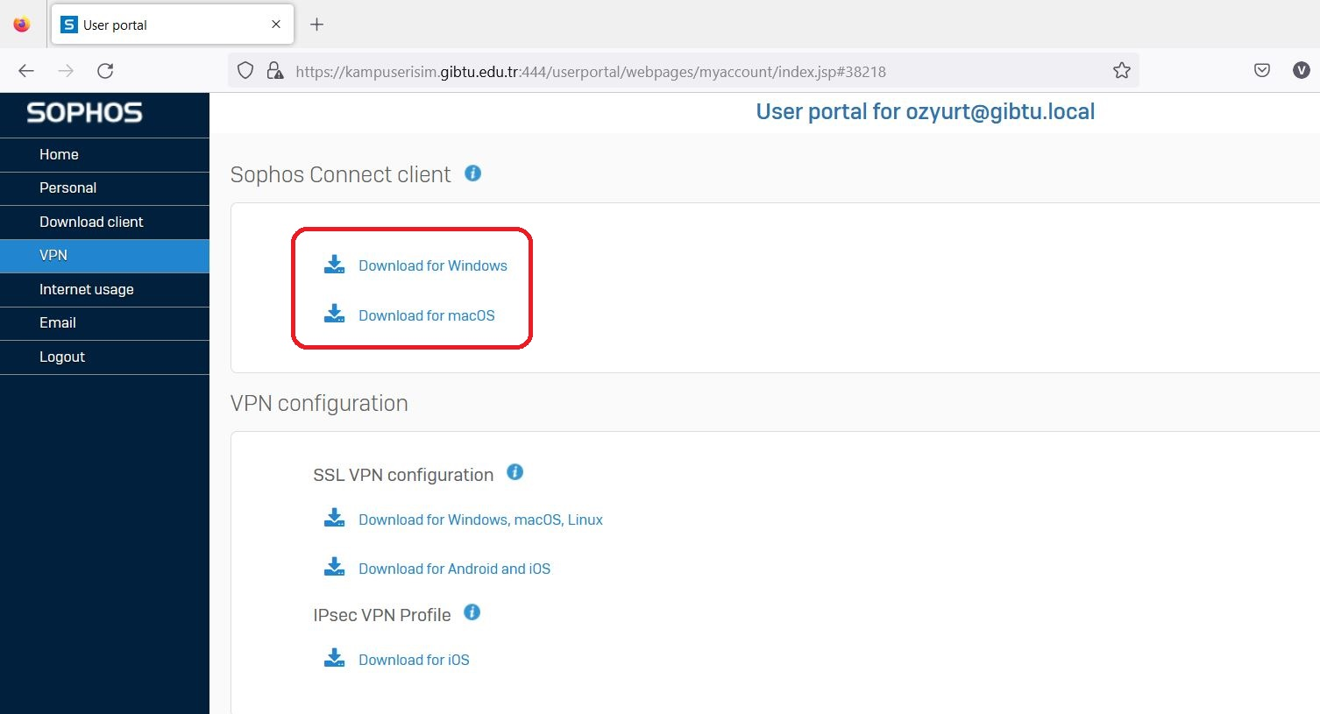
Bilgisayarımızın işletim sistemine göre bize uygun olan yazılımın üzerine tıklayarak indirme işlemine başlıyoruz.
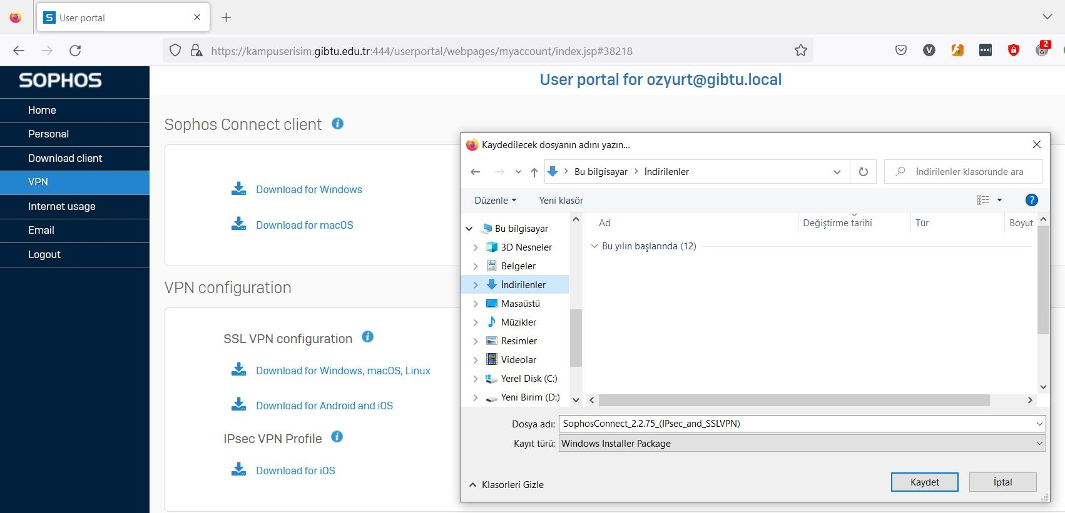
Karşımıza gelen ekrandan dosyanın kaydedileceği alanı seçerek kaydet butonuna basıyoruz.
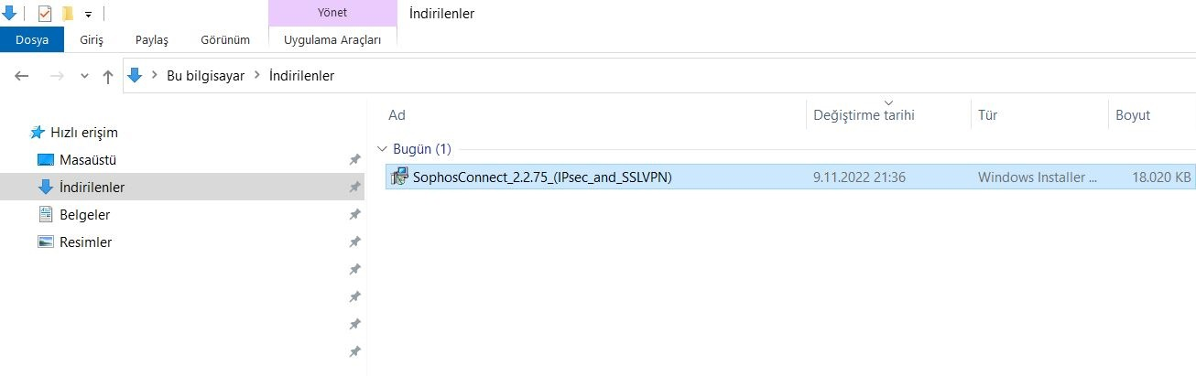
Daha sonra kaydetmiş olduğumuz dosyanın üzerine çift tıklayarak kurulum işlemini başlatıyoruz.
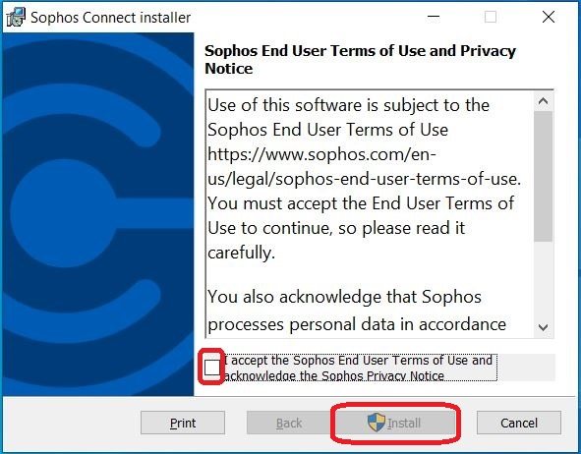
Açılan ekrandaki kutucuğu işaretledikten sonra Install butonu aktif hale gelecektir. Install deyip devam ediyoruz.
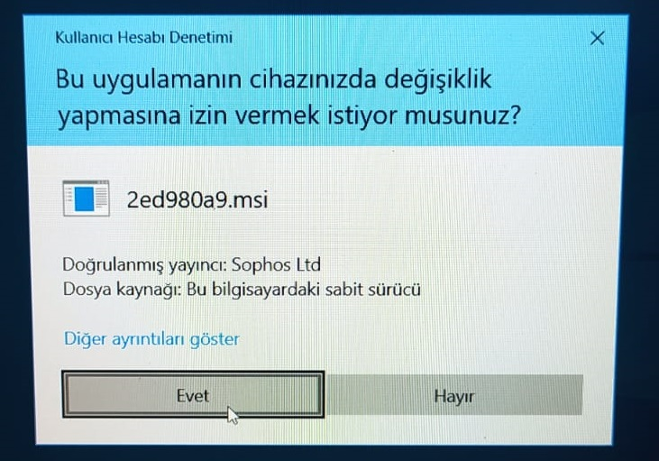
Çıkan ekrandaki uyarıya evet deyip devam ediyoruz. 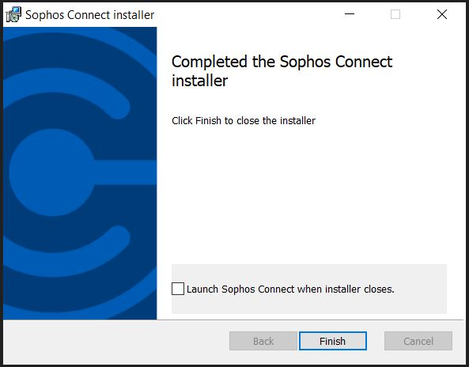
Kurulum tamamlandıktan sonra Finish butonuna basarak kurulumu tamamlıyoruz.
Kurulum bittikten sonra https://www.gibtu.edu.tr/Medya/Birim/Dosya/20230118111722_2a42f2bd.rar adresinden bağlantı ayar dosyasını indiriyoruz.
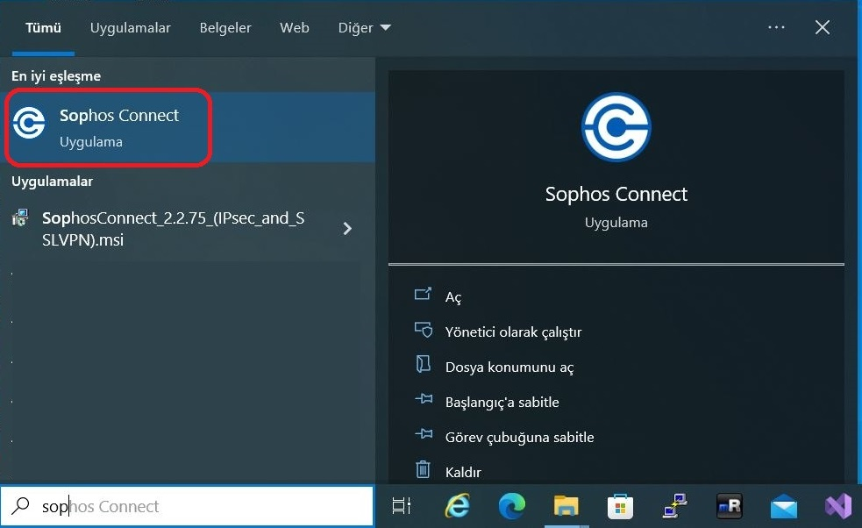
Bilgisayarımızın arama kısmına Sophos yazarak Sophos Connect yazan programa tıklıyoruz.
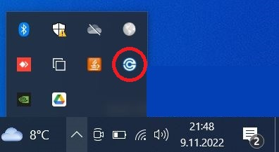 Sağ alttaki ok tuşuna basarak açılan alandaki sophos programının simgesine tıklıyoruz.
Bağlantı dosyamızı yüklemek için Import connection butonuna tıklıyoruz.
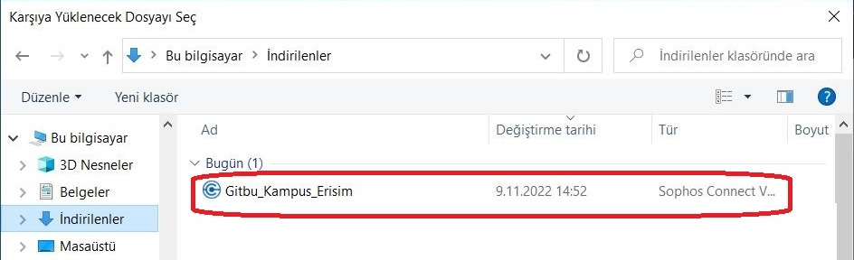
İndirdiğimiz dosyamıza çift tıklayarak seçiyoruz. 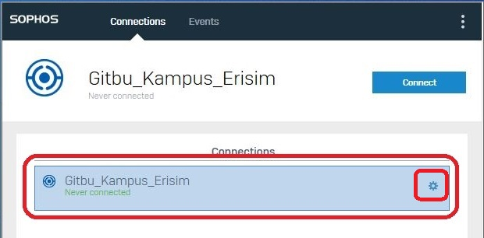
Ekranda beliren Gibtu_Kampus_Erisim butonuna iki defa tıklıyoruz.
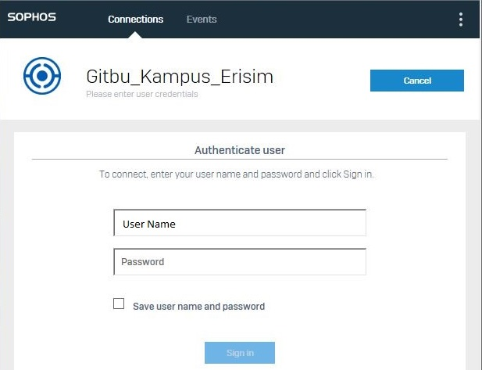
Açılan ekranda İnternet kullanıcı adı ve şifremizi ilgili alanlara giriyoruz.
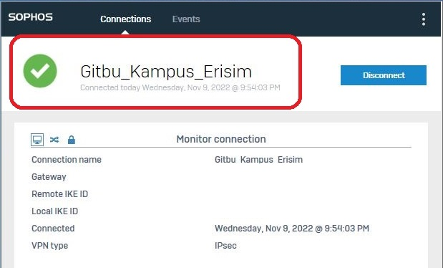
Kullanıcı adı ve şifremizi girdikten sonra yukarıda şekilde bağlantının başarılı olduğunu belirten bir ekran karşımıza çıkacaktır.
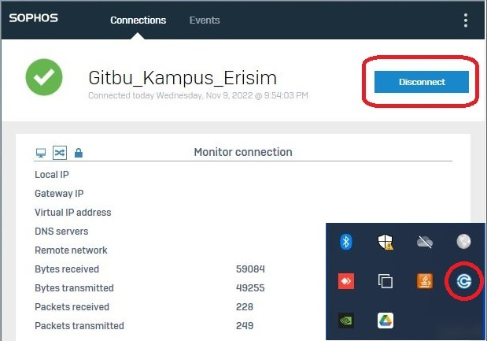
VPN bağlantımızı sonlandırmak istediğimizde ise, yine ekranımızın sağ alt köşesinden sophos simgesine tıklıyoruz. Açılan ekranda yukarıda belirtilen Disconnect butonuna tıklayarak bağlantımızı sonlandırıyoruz.

GOOGLE CHROME BROWSER KULLANARAK BAĞLANTI DOSYALARINI İNDİRME
Öncelikle adres satırımıza https://kampuserisim.gibtu.edu.tr:444 yazarak bağlantı programını indireceğimiz adrese gidiyoruz.
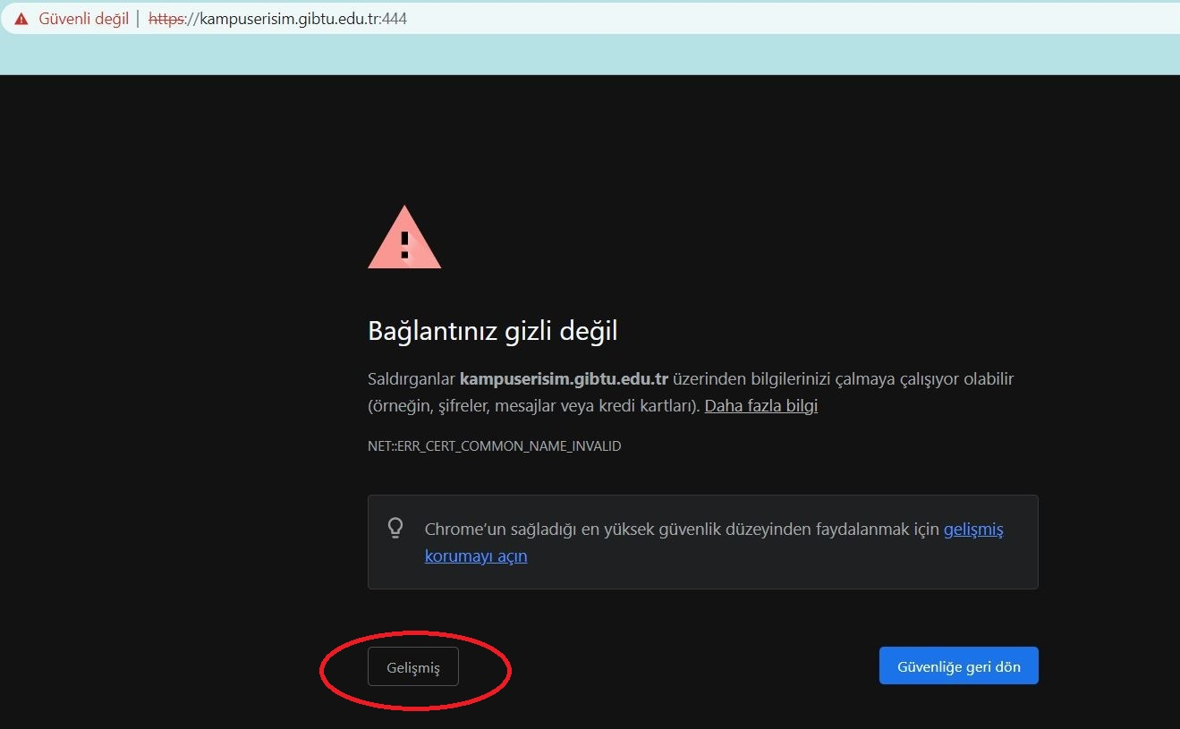
Karşımıza çıkan yukarıdaki ekrandan Gelişmiş yazan yere tıklıyoruz.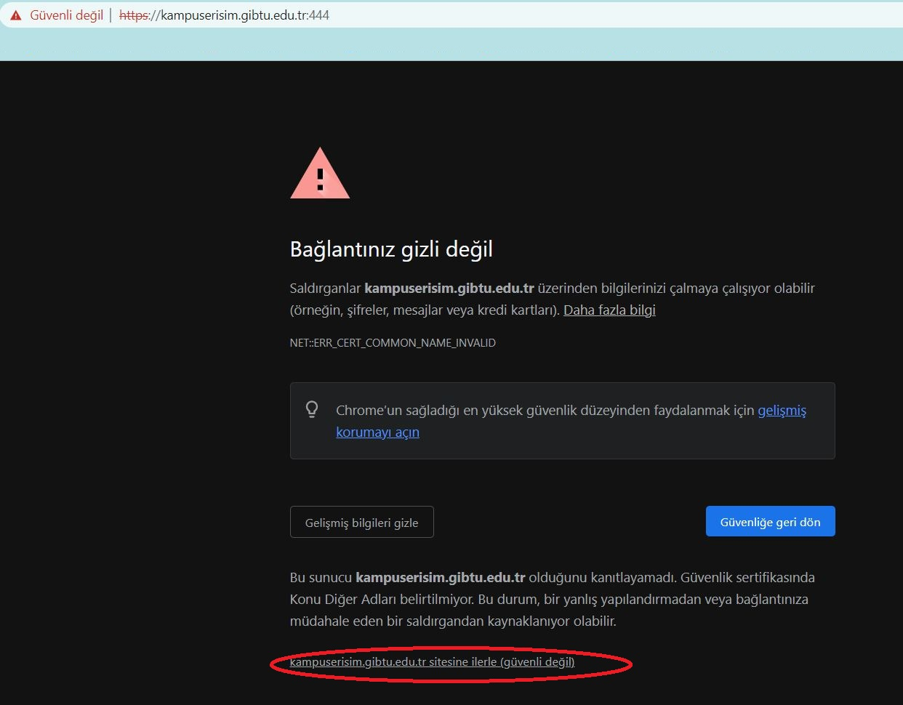
Açılan pencerede bulunan kırmızı ile işaretli alana tıklıyoruz.

İnternet kullanımı için almış olduğumuz kullanıcı adı ve şifremizi ilgili alanlara giriyoruz.
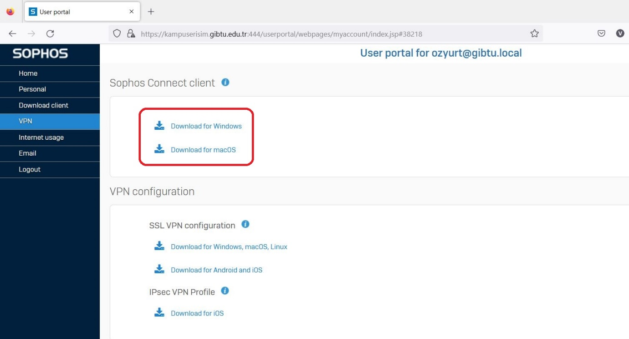
Bilgisayarımızın işletim sistemine göre bize uygun olan yazılımın üzerine tıklayarak indirme işlemine başlıyoruz.
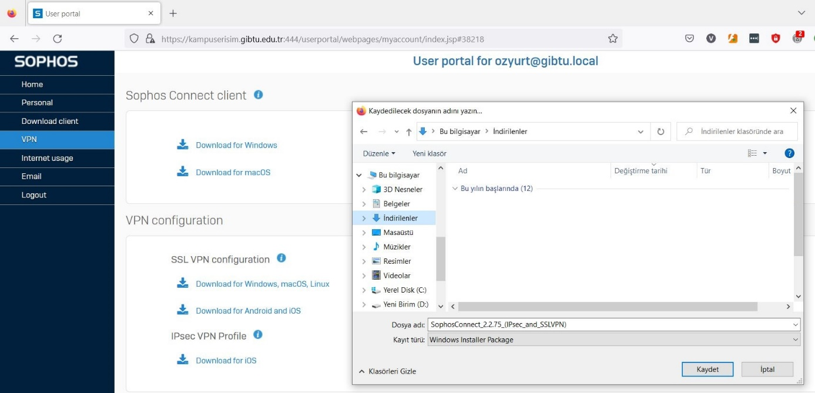
Karşımıza gelen ekrandan dosyanın kaydedileceği alanı seçerek kaydet butonuna basıyoruz.
Daha sonra kaydetmiş olduğumuz dosyanın üzerine çift tıklayarak kurulum işlemini başlatıyoruz.
Açılan ekrandaki kutucuğu işaretledikten sonra Install butonu aktif hale gelecektir. Install deyip devam ediyoruz.
Çıkan ekrandaki uyarıya evet deyip devam ediyoruz.
Kurulum tamamlandıktan sonra Finish butonuna basarak kurulumu tamamlıyoruz.
Kurulum bittikten sonra https://www.gibtu.edu.tr/Medya/Birim/Dosya/20230118111722_2a42f2bd.rar adresinden bağlantı ayar dosyasını indiriyoruz.
Bilgisayarımızın arama kısmına Sophos yazarak Sophos Connect yazan programa tıklıyoruz.
Sağ alttaki ok tuşuna basarak açılan alandaki sophos programının simgesine tıklıyoruz.
Bağlantı dosyamızı yüklemek için Import connection butonuna tıklıyoruz.
İndirdiğimiz dosyamıza çift tıklayarak seçiyoruz.
Ekranda beliren Gibtu_Kampus_Erisim butonuna iki defa tıklıyoruz.
Açılan ekranda İnternet kullanıcı adı ve şifremizi ilgili alanlara giriyoruz.
Kullanıcı adı ve şifremizi girdikten sonra yukarıda şekilde bağlantının başarılı olduğunu belirten bir ekran karşımıza çıkacaktır.
VPN bağlantımızı sonlandırmak istediğimizde ise, yine ekranımızın sağ alt köşesinden sophos simgesine tıklıyoruz. Açılan ekranda yukarıda belirtilen Disconnect butonuna tıklayarak bağlantımızı sonlandırıyoruz.

